Cannellonis épinard et feta
Je n'en fais jamais... peut-être parce que dés que j'ai des feuilles de lasagne fraiche... elles se transforment en lasagnes toute bêtes, avec une bonne sauce bolo !
Bon, mais là, j'avais envie d'épinard ET une grosse faim. Donc il me fallait ma dose de féculents.
J'ai acheté les plaques Lustucru. Elles sont bof. Elles se vantent d'être sans pré-cuisson mais je trouve qu'elles sèchent vite à la cuisson et qu'elle restent trop fermes...
Bref, pour mes cannellonis, j'ai donc utilisé les plaques direct, en les garnissant de mes légumes.
On commence par faire revenir des épinards dans un peu de beurre, on ajoute sel, poivre, et un peu d'ail.
Au bout de 5 minutes, on ajoute de la crème liquide.
Hors du feu, ajouter des cubes de feta.
Pour garnir les plaques, recouvrir le 1/4 :
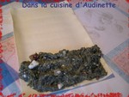
Puis rouler bien serré.
Déposer le tout dans un plat à four (rectangulaire, ce sera plus facile).
Préparer une sauce tomates avec un peu d'oignon et de basilic.
Ainsi qu'une béchamel légère réalisée au micro-ondes.
Verser la sauce tomates, puis la béchamel sur les canellonis.
Saupoudrer de parmesan râpé.
Voilà ce que ça donne avant cuisson :
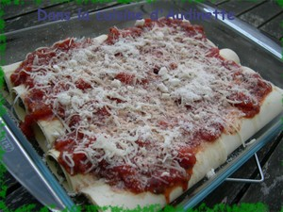
Et après :
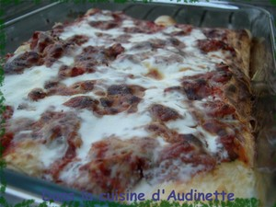
J'ai voulu être raisonnable et ne préparer que peu de béchamel (1/4 l)... j'en avais à peine assez et du coup certains cannellonis, pas assez imprégnés de sauce, ont eu des parties disons croustillantes !
Mais bon, on s'est quand même régalé !
